VLSM: Variable Length Subnet Mask o máscaras de subred de tamaño variablemente pequeño

Dada la dirección de red 200.200.100.0 ¿Cuál es el plan de direccionamiento IP que cumpla con los siguientes requerimientos?

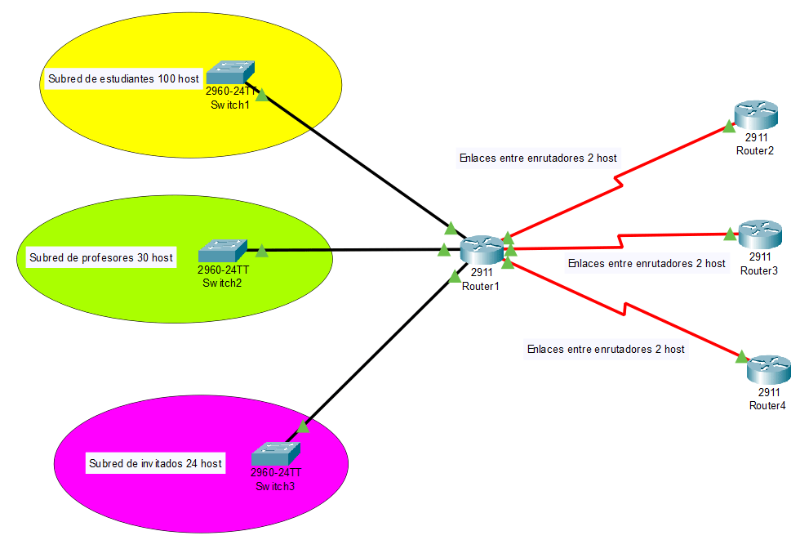

* Una subred de 100 host para la Red de estudiantes
* Una subred de 30 host para la Red de profesores
* Una subred de 24 host para la Red de invitados
* Tres subredes de 2 host para los enlaces entre enrutadores

* Una subred de 100 host para la Red de estudiantes

2n – 2 >= 100 → n=7 → 128 – 2 = 126 (Máscara = 32 – 7 = /25)

Dir. de Red 200.200.100.0 → Rango 200.200.100.1 – 200.200.100.126 → Broadcast 200.200.100.127

* Una subred de 30 host para la Red de profesores

2n – 2 >= 30 → n=5 → 32– 2 = 30 (Máscara = 32 – 5 = /27)

Dir. de Red 200.200.100.128 → Rango 200.200.100.129 – 200.200.100.158 → Broadcast 200.200.100.159

* Una subred de 24 host para la Red de invitados

2n – 2 >= 24 → n=5 → 32– 2 = 30 (Máscara = 32 – 5 = /27)

Dir. de Red 200.200.100.160 → Rango 200.200.100.161 – 200.200.100.190 → Broadcast 200.200.100.191

* Tres subredes de 2 host para los enlaces entre enrutadores

2n – 2 >= 2 → n=2 → 4– 2 = 2 (Máscara = 32 – 2 = /30)

Dir. de Red 200.200.100.192 → Rango 200.200.100.193 – 200.200.100.194 → Broadcast 200.200.100.195

Dir. de Red 200.200.100.196 → Rango 200.200.100.197 – 200.200.100.198 → Broadcast 200.200.100.199

Dir. de Red 200.200.100.200 → Rango 200.200.100.201 – 200.200.100.202 → Broadcast 200.200.100.203

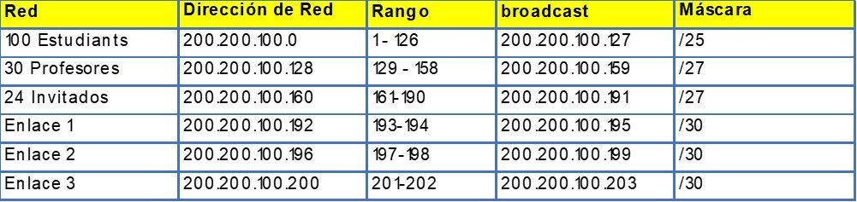

EJERCICIO A REALIZAR:

**EJERCICIOS 1:**

Dada la siguiente dirección de red: 172.25.0.0/16, dividala en subredes de las siguientes capacidades:

* 2 subredes de 1000 hosts
* 2000 hosts
* 5 hosts
* 60 hosts
* 70 hosts
* 15 enlaces de 2 hosts por enlace

El potencial ideal de la red base sería 216-2, es decir 65534 hosts si no usamos subredes, osea que debemos esperar que esa capacidad potencial no se desperdicie mucho, en especial si usamos VLSM. Lo anterior nos permite saber que los requerimientos aparentes (4165 hosts) caben de sobra en la red base.

Procedimiento Vamos a ordenar las subredes decrecientemente para asegurar que el direccionamiento no quede fraccionado.

1. Subred de 2000 Hosts

2. Subred de 1000 Hosts

3. Subred de 1000 Hosts

4. Subred de 70 Hosts

5. Subred de 60 Hosts

6. Subred de 5 Hosts

7. 15 subredes de 2 Hosts

**EJERCICIOS 2:**

Dada la red 192.168.0.0/24, desarrolle un esquema de direccionamiento que cumpla con los siguientes requerimientos. Use VLSM, es decir, optimice el espacio de direccionamiento tanto como sea posible.

1. Una subred de 20 hosts para ser asignada a la VLAN de Profesores

2. Una subred de 80 hosts para ser asignada a la VLAN de Estudiantes

3. Una subred de 20 hosts para ser asignada a la VLAN de Invitados

4. Tres subredes de 2 hosts para ser asignada a los enlaces entre routers.

**EJERCICIO 3:**

Dada la red 192.168.12.0/24, desarrolle un esquema de direccionamiento usando VLSM que cumpla los siguientes requerimientos:

* Una subred de 60 hosts para la VLAN de Mercadeo

* Una subred de 80 hosts para la VLAN de Ventas

* Una subred de 20 hosts para la VLAN de Administrativos

* Cuatro subredes de 2 hosts para los enlaces entre enrutadores

**EJERCICIO 4:**

La red 122.0.0.0 requiere las siguientes subredes

● 500 subredes de 200 hosts

● 1020 subredes de 100 hosts

● 20 enlaces de 2 host

* Indica las máscaras que usarás
* La primera y última red de la red que tiene 100 hosts
* La primera y última red de la red que tiene 200 hosts
* La primera y última red para los enlaces